官网

首页
个人求职者进入网上报名系统获取政企招考项目详情、报名项目、结果公告、相关资讯等。
页面展示：
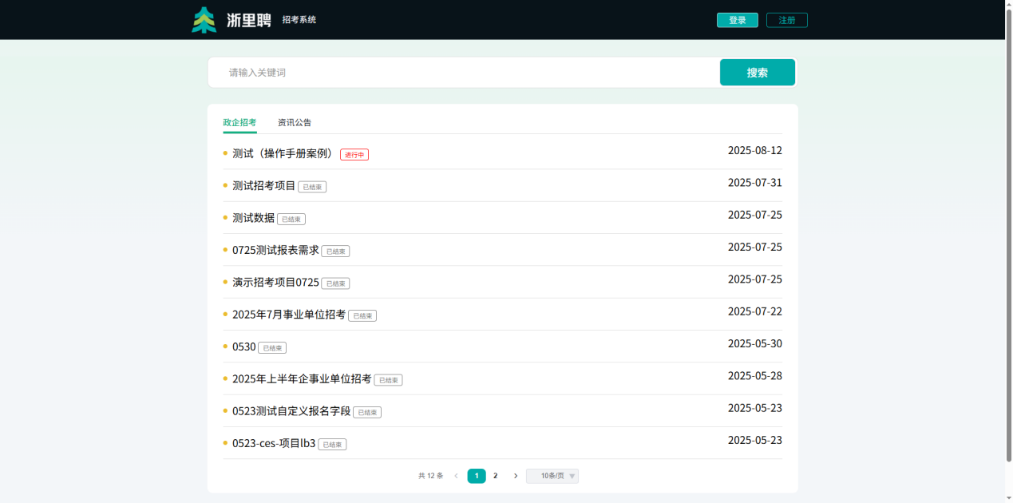

首页
操作说明：
- 可点击招考公告、资讯公告，进行切换展示招考项目详情、招考结果通知、项目相关公告列表。
- 点击公告标题打开新页面展示具体内容。
- 依据报名时间，对应关联招考项目的公告会展示为待开始、进行中、已结束。其中，未到报名时间展示为待开始；开始报名截止到审核结果时间展示为进行中；报名审核时间结束后展示为已结束。

注册登录
用户需要注册才能进行报名，并且在个人中心跟踪报名进度和维护个人信息。
页面展示：
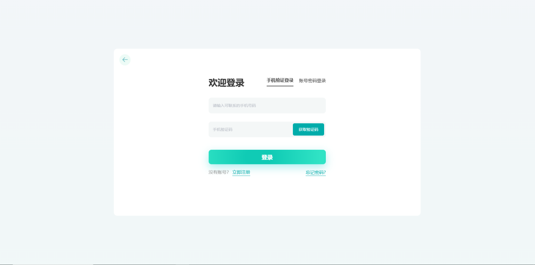
登录账号
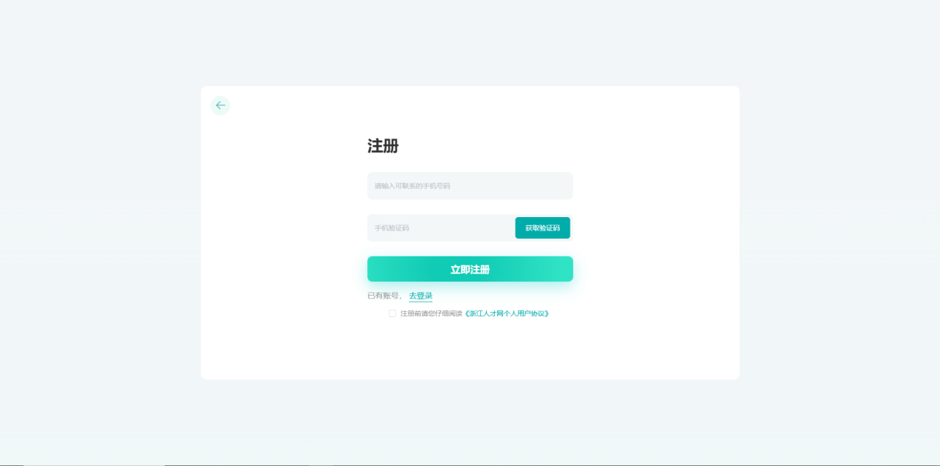
注册账号
操作说明：
- 在官网点击注册/登录按钮，进行对应操作
- 支持使用账号密码、或手机号验证码完成登录。
- 无账号的点击“立即注册”跳转注册页面完成手机号注册。注册方式仅提供手机号注册。
- 点击“忘记密码”通过手机号验证码找回密码。

项目报名
招考公告列表中的资讯详情页包含所有报考节点，可快速进行报名操作。
页面展示：
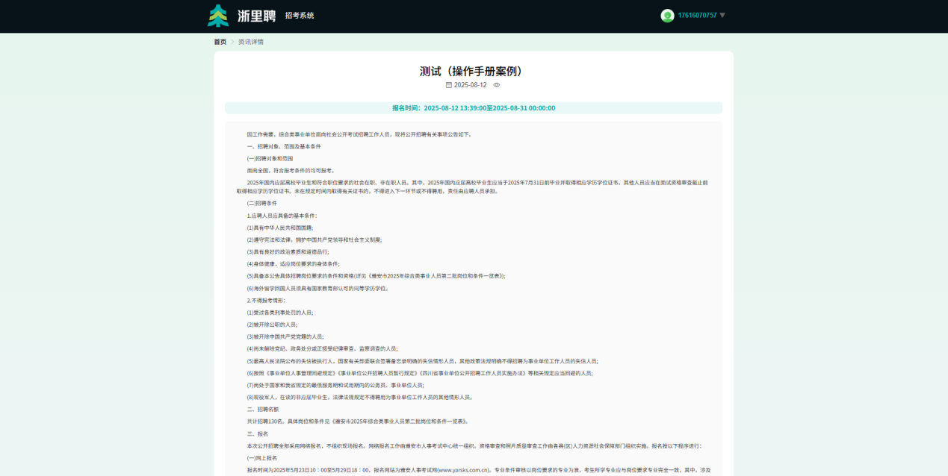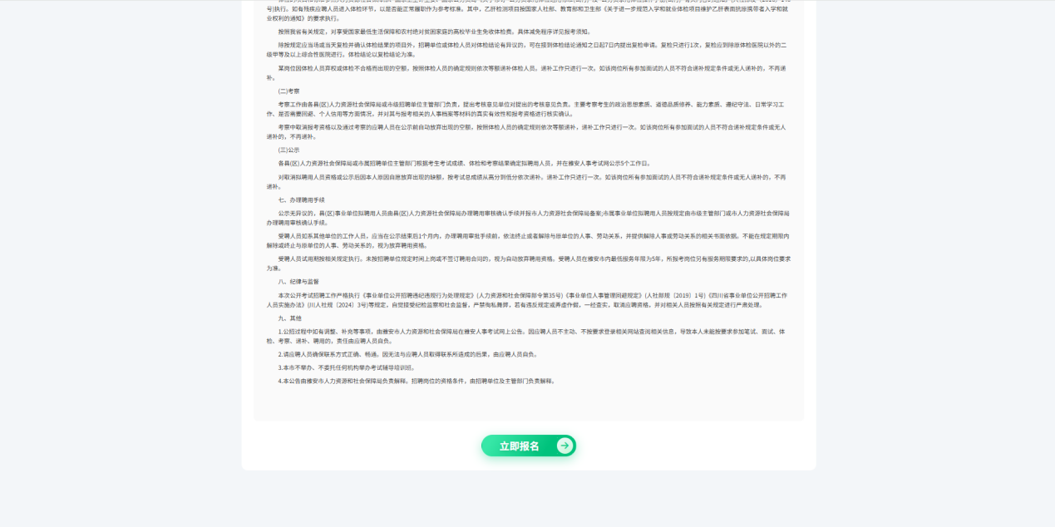
资讯详情页

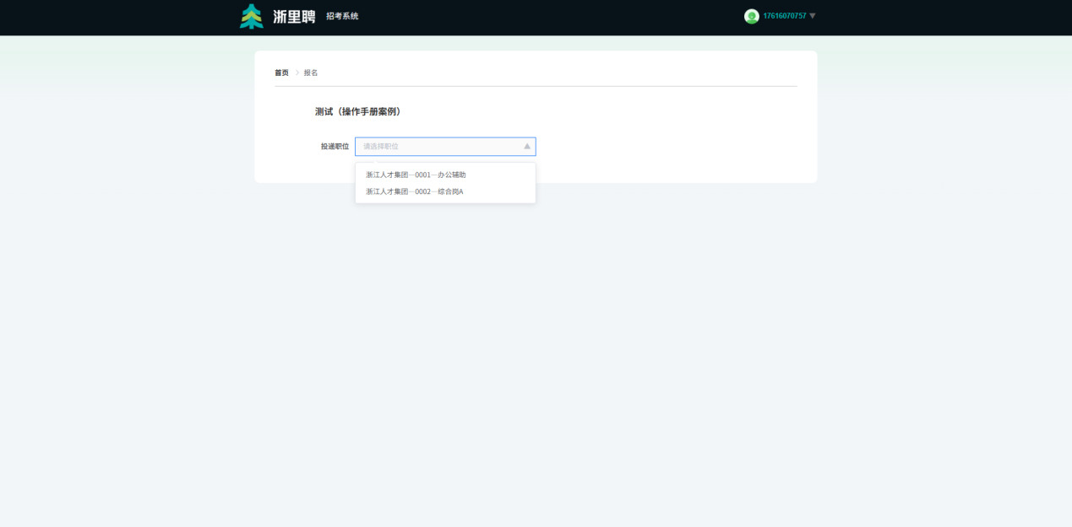
报名岗位页
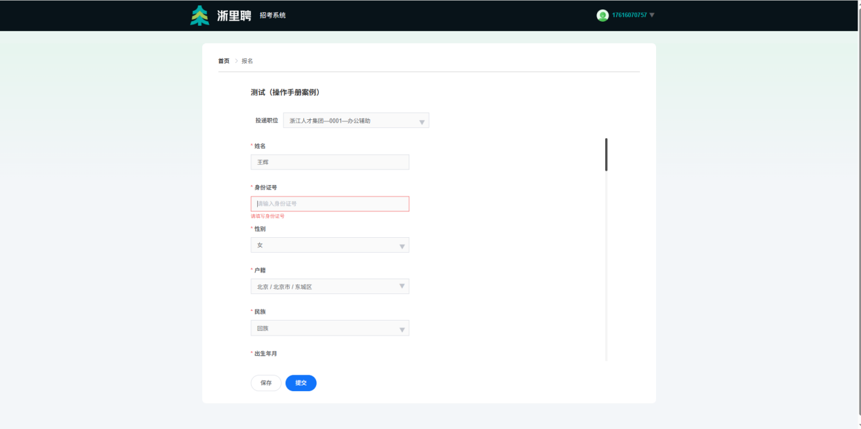
报名详情页
操作说明：
- 到达报名时间后，详情页的报名按钮亮起，用户可点击跳转到岗位报名页面，可在页面中选择要报名的岗位，随后按照页面要求完成报名信息填写。第一步为报名岗位选择，第二步为基础信息，填写一次后后续需自动填充。若点击“保存”则不提交报名表，再次进入报名页面可选中该岗位后继续报名；若点击“提交”则完成报名；若点击取消则取消报名操作。

个人中心

报名记录
报名记录中展示所有项目的报名历史，可在此进行报名后的其他招考流程。报名记录依据报名时间划分为进行中、已结束状态。具体规则同官网展示一致。
页面展示：
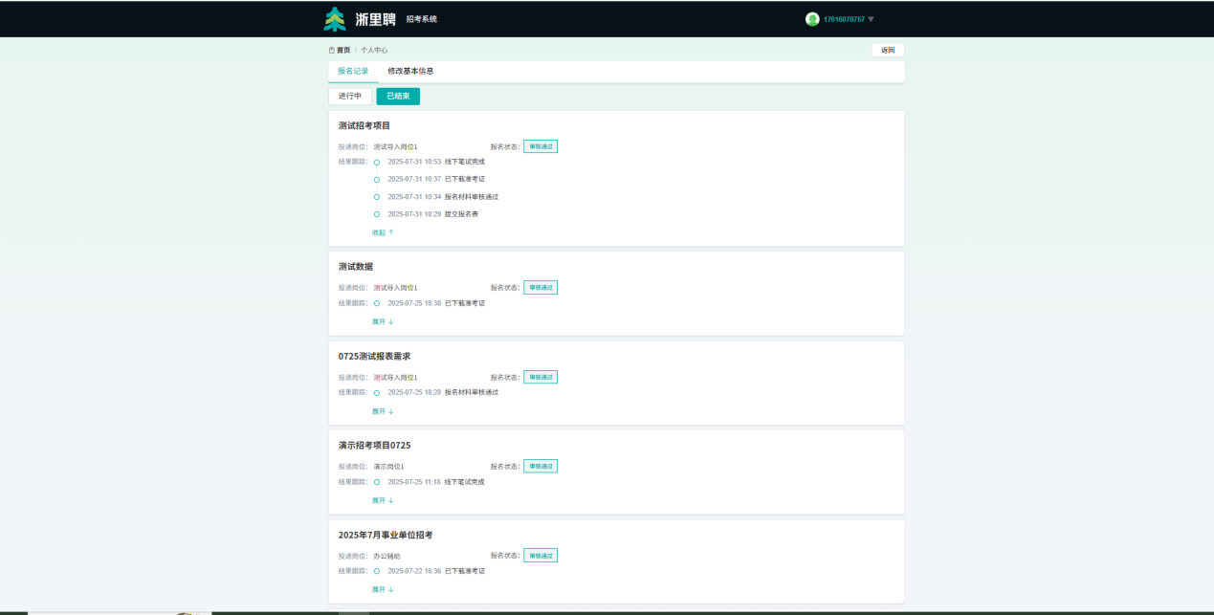
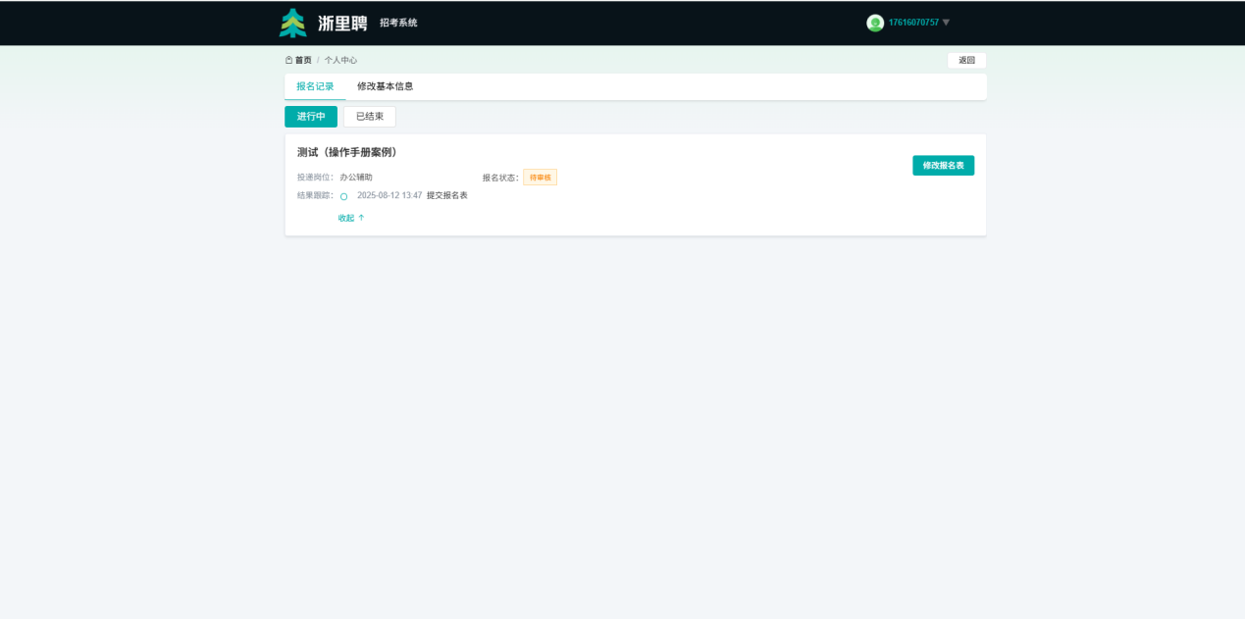
修改报名信息页
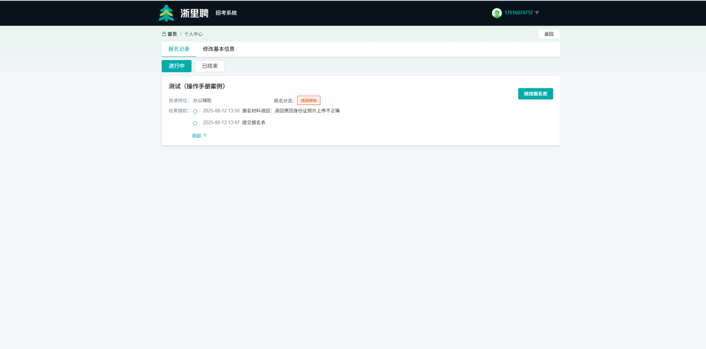
退回修改页
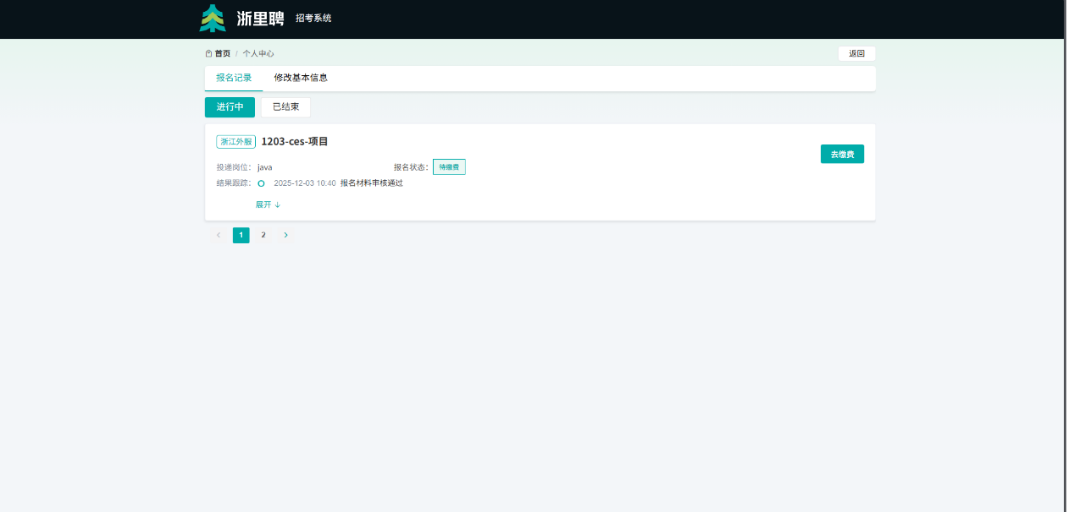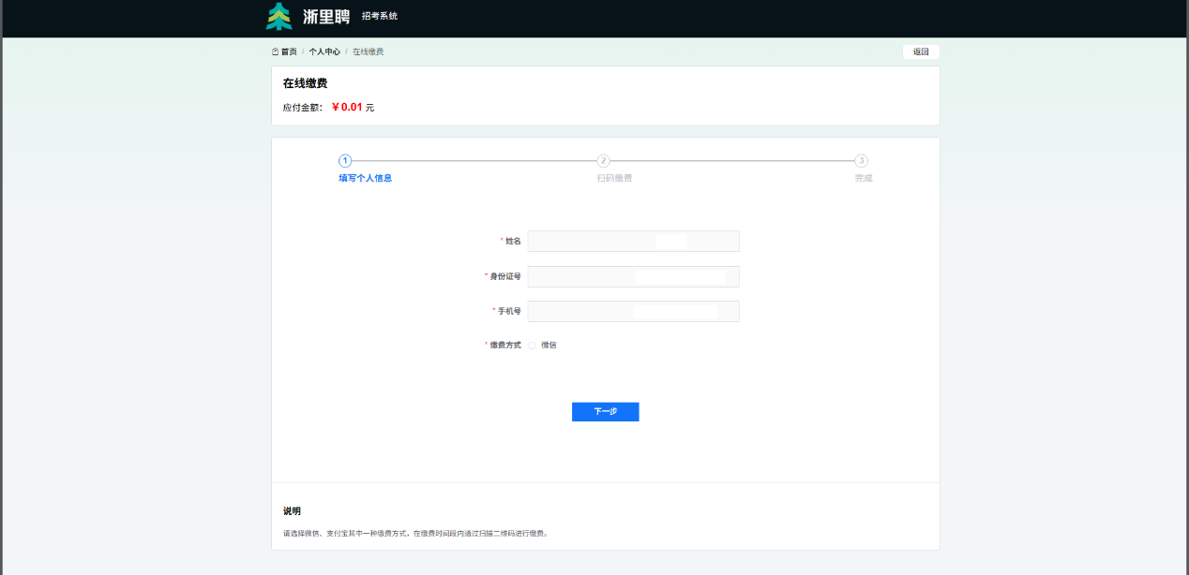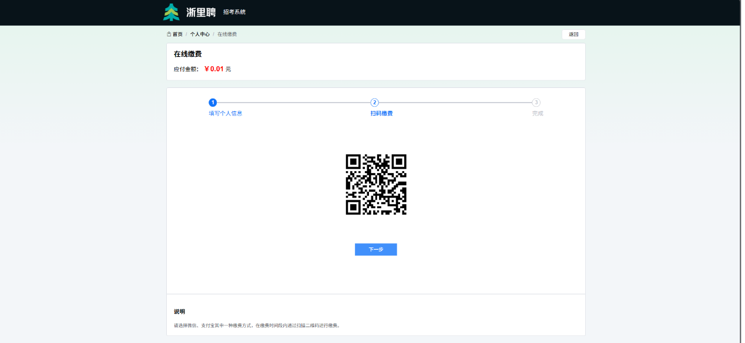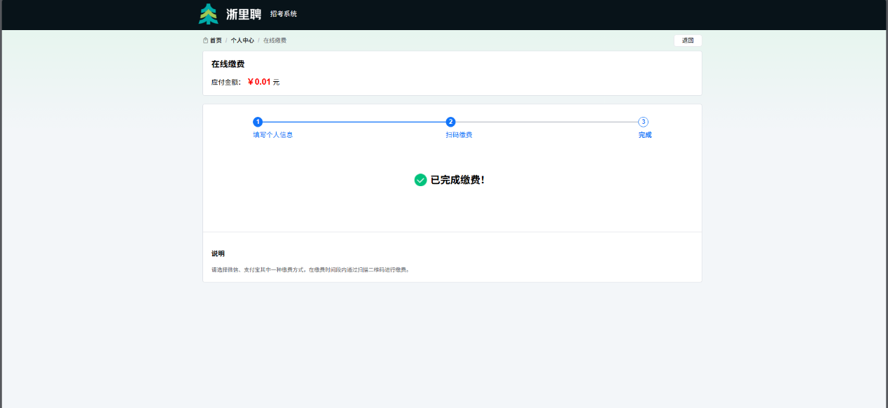
缴费页
操作说明：
- 已提交报名表、未审核、时间在报名时间内的，操作按钮为“修改报名信息”，点击打开报名表，可修改重新提交；
- 退回修改，在审核报名信息时，审核未退回修改状态时，可以在个人中心-报名记录中修改报名表重新提交报名。
- 审核通过、缴费时间到时，操作按钮为“去缴费”，点击可进入缴费页面。
- 审核通过、下载准考证时间到、已发送准考证的，操作按钮为“查看准考证”，点击可进入详情页下载。

修改基本信息
用于首次报名后，修改基础报名信息。首次报名后部分基础信息系统会自动储存。
页面展示：
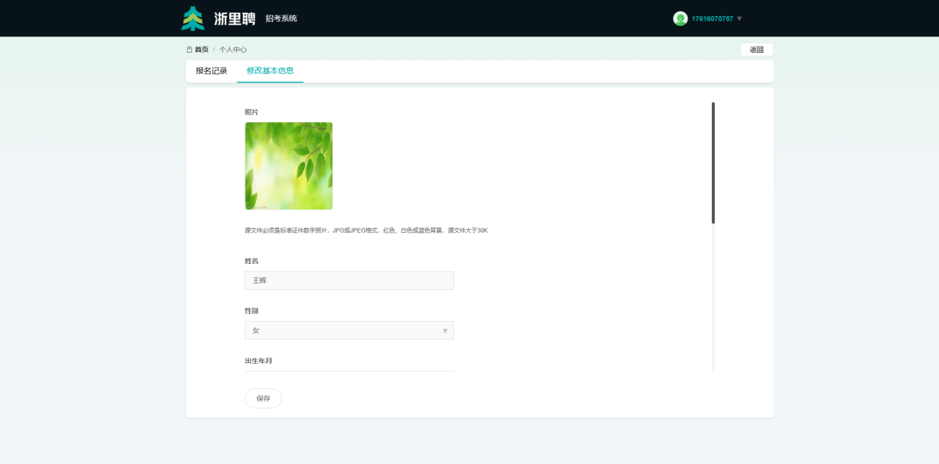

操作说明：
- 进入页面自动填充已有的基础报名信息，可修改。点击保存后完成更新，点击取消关闭页面。
- 首次之后进行项目报名，系统会自动将基础信息填充至报名信息中。

修改密码
用于忘记密码、修改密码。
页面展示：
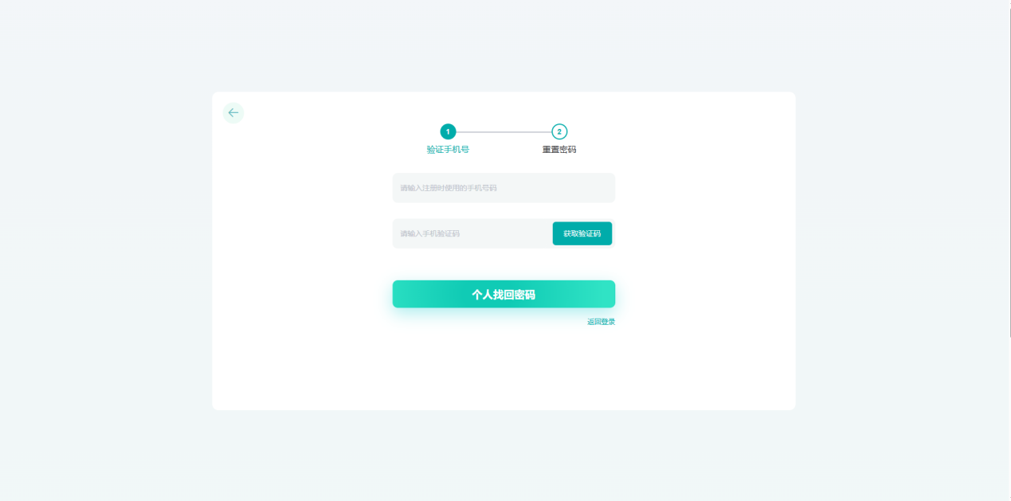

操作说明：
- 在登录页中选择忘记密码，用于修改密码。

